


地域福祉のための情報誌
2026年
７月号
【No.222】
江別市社協だより
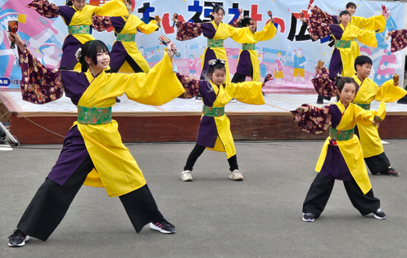
幸せな社会

ふぞろいな輪ごたち

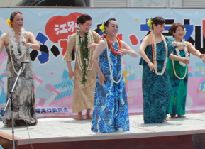
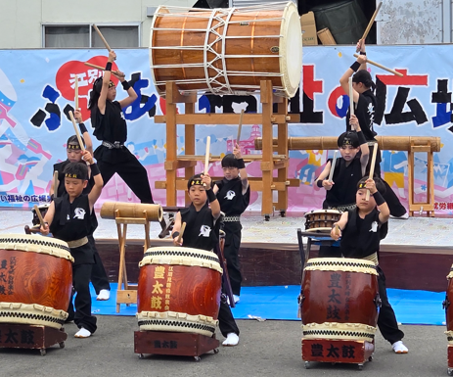
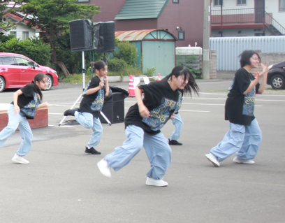

ピハ ハウオリ フラスタジオ
MS Crew
江別見晴台鼓楽会豊太鼓
みんなでつくる笑顔の広場
「江別ふれあい福祉の広場」
もくじ
令和８年７月４日（土）開催
（詳細は４ページ）
Ｐ2．3 | 令和７年度 社協の「事業報告と決算」
Ｐ4 | 江別ふれあい福祉の広場のご案内
Ｐ5 | 地域貢献・社会貢献のカタチ／寄付者掲載
Ｐ6 | 社協の除雪サービスのご案内
Ｐ7 | 社協からのお知らせ
Ｐ8 | 地域活動トピックス

今号の表紙

２０２５年（令和７年）、江別ふれあい福祉の広場での演舞。
猛暑の中、会場を盛り上げてくれました。


令和７年度
社協の「事業報告と決算」

令和７年度は、５ヵ年の第５期地域福祉実践計画の１年目として、「みんなで支えあう福祉の地域づくり」の実現を目指し、身近な地域での生活支援やボランティア活動など様々な福祉課題に対応する事業活動に取り組んでまいりました。
特に、生活困窮者自立支援事業では、就労相談体制の拡充にあたり、江別市が開設した「ワークサポートえべつ」と連携し相談支援に取り組むとともに、緊急的に生活の場を提供する居住支援事業を新たに受託しました。成年後見支援事業では、市民後見人養成講座を開催し受任体制の強化を図りました。
また、生活支援体制整備事業では、通いの場までの移動支援モデル事業の検討を進めました。
地域活動支援においては、除雪サービス関連事業の見直しや、地域交流の集い活動（愛のふれあい交流事業）での借上バス等費用の助成金額を拡充しました。
以下、主な事業の実施結果と決算額について報告します。


このページの詳細はQRコードから（7月1日以降）



■事業報告
事業報告 決 算
【社協だより「幸せな社会」の発行】
身近な地域の福祉情報を掲載した広報誌「幸せな社会」を年４回発行（発行１回につき約４２，０００部）し自治会の協力を得て市内全自治会員に配布するとともに、ホームページ掲載、公共施設への配架及び関係団体などへ送付し、福祉情報を発信しました。
また、レイアウトを横書きに統一し、左開きにする等、読みやすく保存しやすい（綴りやすい）誌面づくりに努めたほか、拡大版を作成し公共施設などへの配架や、ボランティアセンター登録団体の「点字ろくの会」「まちの灯」の協力を得て、誌面を点字・音声化し、視覚に障がいのある方へ情報提供しました。
●地域福祉に関する情報提供

【愛のふれあい活動の実施】
ボランティアグループを編成し、ひとり暮らしの高齢者などへの安否確認などの助け合い活動に取り組む自治会を支援しました。
・実施自治会数 ６２自治会、対象世帯 1,442世帯、ボランティア延べ人数 3,247人

【地域交流の集い活動の実施】
地域の高齢者・障がいのある方の閉じこもりを予防し、身近な住民による交流を
促進するための活動に取り組む自治会を支援しました。また、借上バス等助成金を
増額し、参加しやすい環境づくりと交流機会の拡大を図りました。
・実施自治会数 ８１自治会、実施事業数 ２６６事業

【生活支援体制整備事業の実施】
通いの場までの移動支援モデル事業の検討、市内高齢者がこれからも住み慣れた地域で生活ができるよう、市内の食料品や日用品等、生活必需品の配送サービスがある店舗をまとめた「江別市内『便利帳』」の作成といった地域課題への対応を進めました。
●市民参加で進める地域での生活支援や交流活動の促進



●ボランティア活動で進める地域支援
【社会福祉施設などへのボランティア協力】
高齢者福祉施設での行事やレクリェーション支援、在宅高齢者への支援及び
相談活動等に協力しました。
・活動実績 ４，１３７人（協力先：高齢者施設、障がい者団体、高齢者宅等）

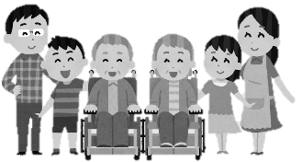

－２－
【生活困窮者自立支援事業の実施】
くらしサポートセンターえべつでは、市内の就労相談窓口の集約化に伴い、「ワークサポートえべつ」が開設され、サテライト窓口の運用が開始されました。多様な就労相談に対応し、一人ひとりの状況に応じた就労支援を行う体制の強化につながりました。また、緊急的に住まいが必要な方の住まい
を確保し、自立に向けた支援を行いました。

【成年後見制度に関する事業の実施】
成年後見支援センターでは、制度の普及や利用促進に努めるとともに、被後見人等への支援や、後見制度を必要とする対象者の早期発見に向けて等、地域の関係機関や専門職団体と連携を取りながら事業を推進しました。また、法人後見事業を推進するにあたり、新規市民後見人候補者の法人後見支援員登録を進め、受任体制の強化を図りました。
●包括的な相談・支援事業の実施



【除雪サポーター派遣事業】
事業名称の変更（旧：除雪派遣サービス）とともに、対象年齢の引き上げ、利用料金・作業報酬のシーズン制への変更、利用料金コンビニ払いの導入、広報時期の繰上などの変更を加え、高齢・重度身体障がいなどで除雪が困難な世帯を対象に除雪サポーターが玄関先から公道までの除雪を実施しました。
・決定世帯 １４３世帯

【障がい児・者移動支援事業】
江別市が福祉サービスの利用を決定した身体及び知的障がい児・障がい者の社会生活上
必要な外出・余暇活動・社会参加などの介助のために、ガイドヘルパーを派遣しました。
・利用実績 ３７３件
●安心した生活を支援する福祉サービスの実施



■決算（サービス区分別資金収支計算書） 単位：円

－３－




第４１回

「江別ふれあい福祉の広場」開催

障がいのある方もない方も老若男女に関わらず多くの人とふれあい、みんなでつくる笑顔の広場

令和８年７月４日（土） １０時～１５時頃

江別市総合社会福祉センター（錦町14-87）
日 時
会 場
≪飲食コーナー≫

★キッチンカーによるスイーツ
★ふれあいビアガーデン

スイーツ


※会場内に駐車場はありません。江別市役所西側駐車場をご用意していますが、台数に限りがあります。混雑が予想されるため公共交通機関のご利用にご協力ください。
〇ビアガーデン
メニュー

・やきとり
・やきそば
・ラーメン
・おでん
・いなり寿司
・生ビール
・ジュース
・かき氷


皆様のお越しを
お待ちしております！


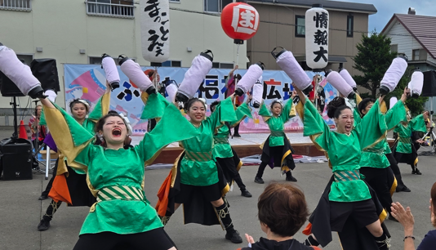
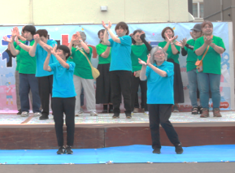
≪ふれあいイベント≫

★屋外イベント

「ハワイアンフラ」、「手話歌」、
「手話ミニ講座」、「豊太鼓」、「第一中学校吹奏楽演奏」、「一輪車演舞」、「よさこい演舞」、「ヒップホップダンス」、「民謡発表会」

★屋内イベント

「顕彰式」（社会福祉功労者顕彰）

ヨーヨー釣りなど楽しいコーナーもあるよ!

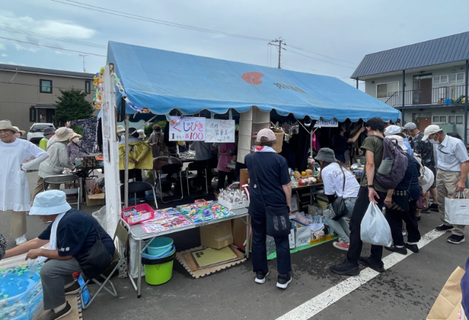
≪ふれあいバザー≫
※販売開始時間 １０時～

バザーコーナーでは、日用品、手作り品、衣類、陶芸作品などの販売をします。
施設利用者の手作り作品や、福祉団体会員の趣味作品等、趣向を凝らした作品が多数出品されます。

※バザーの益金は、福祉団体等の活動費及び社会福祉基金に寄付されます。




≪ふれあいコーナー≫

★お子様と一緒に、お友達、ご家族で・・・
「絵本読み聞かせ」、「工作会」、「おもちゃ図書館」、
「市民手話教室」、「要約筆記体験」、「音声ソフト体験」、
「点字体験」、「福祉機器展示」、「福祉車両展示」
「スタンプラリー」開催！

各ブースを周って、「スタンプ」を
集めよう！いいことがあるかも!?

※雨天の場合は、イベント内容の一部を変更することがありますのでご了承ください。

主催：江別ふれあい福祉の広場実行委員会・江別市社会福祉協議会・江別市共同募金委員会

－４－


ご寄付いただいた皆様、ありがとうございました！
地域貢献・
社会貢献
のカタチ
●社協活動の趣旨にご賛同いただいた方からのご寄付(ご寄贈)
期間:令和８年３月～令和８年５月
(敬称略・順不同)

寄付 田原久美子(２０，０００円)、大麻木版画同好会(１０，０００円)、江別市社協職員福利厚生会(６４，０１０円)、友球会(２０，０００円)、緑ヶ丘南緑樹会(１３，５５９円)、佐藤レイ子(５，０００円) 、松本惇子（２，０００円）、野幌地区女性団体協議会（６７，７６０円）、ボランティア有志一同（６，８００円）、司法書士・行政書士・土地家屋調査士すずかぜ合同事務所（２０，０００円）、萬屋本舗Ks（２０，０００円）、北都プロレス（２５，２５２円）

寄贈 江別グリーンライオンズクラブ、札幌東法人会、匿名

善意のカタチ色々
ご浄財で…
物品で…
マンパワーで…



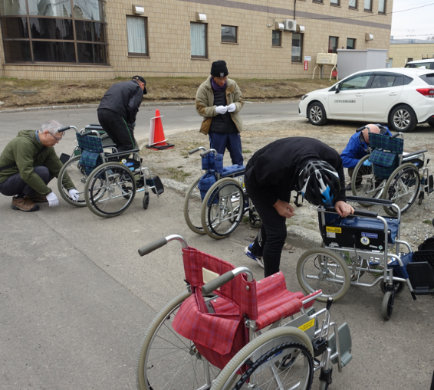
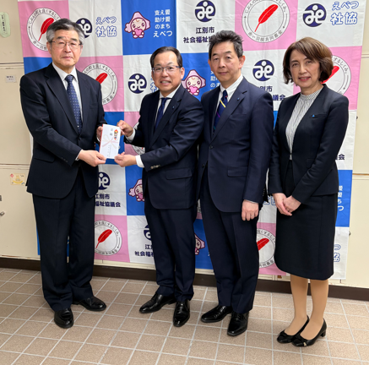
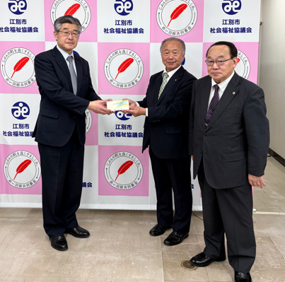

札幌東法人会様
(募金箱、通話録音装置)
江別ロータリークラブ・サイクリング
クラブ様 (車いす整備)
江別グリーンライオンズクラブ様
(お米券)

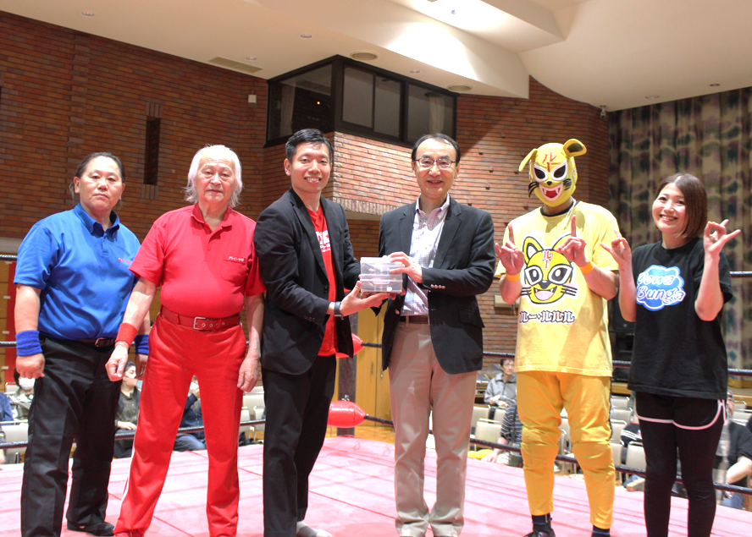
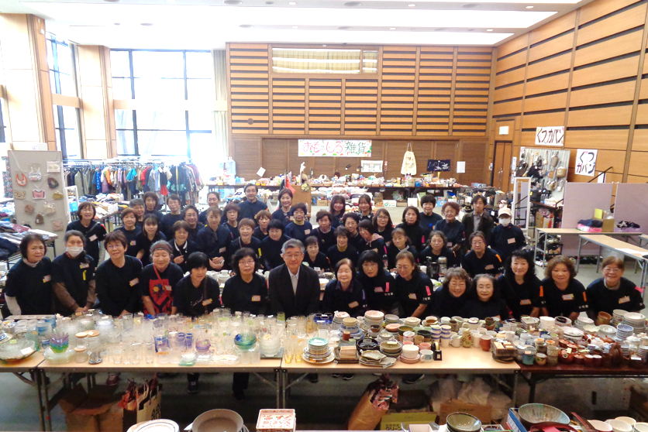

北都プロレス様 (チャリティープロレス主催)
野幌地区女性団体協議会様 (慈善バザー主催)
「 幸せの黄色いレシート キャンペーン」に登録しました！

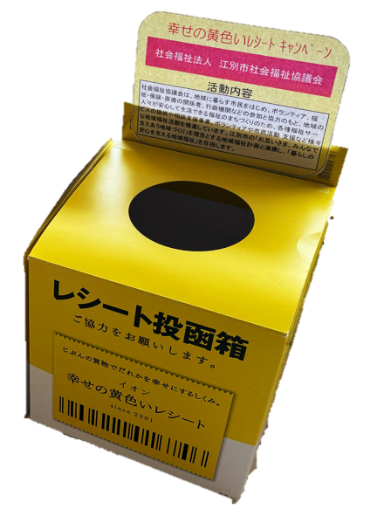
江別市社協は、イオングループの地域支援活動、「幸せの黄色いレシートキャンペーン」に登録しました。
このキャンペーンは、毎月１１日に発行される黄色いレシートを店内の専用ボックスに入れると、レシート金額の１％相当の品物が登録団体に寄贈される仕組みです。
今後、毎月１１日には、『マックスバリュ上江別店』に、社協専用ボックスが設置されますのでお買い物の際は是非、レシートの投函にご協力ください。

－５－
【除雪サポーター派遣事業】
令和８年度 社協の除雪サービス
お問い合わせ、お申し込みは地域福祉係（011-385-1234）へ。
詳細はホームページ等でご確認ください。

自力で除雪できない世帯へ除雪サポーターを派遣します
〇概 要
・地域の除雪サポーターを派遣し、玄関前通路部分の除雪を行う
・作業時間は午前中（時間指定不可）
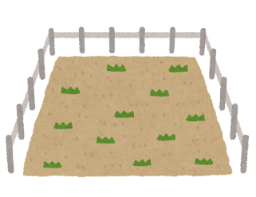

・除雪作業は江別市シルバー人材センター会員や社協登録除雪サポーターが実施
・除雪サポーターが確保できないときは利用できない場合あり

〇利用料金
・１シーズン（１２月１日～３月２０日）当たり、１１，０００円。

※生活保護法による被保護世帯は、利用料免除制度が適用されます
※利用決定後にコンビニ払い
〇対象世帯
・一戸建て住宅に居住し、生計中心者の当該年度の住民税が非課税で
除雪場所

自力で除雪することが困難な、下記「福祉除雪サービスの対象要件①
から⑤に該当する方のみで構成される世帯
※農村地域は対象外
※長期入院、施設入所等の留守宅及び300m以内に除雪を援助できる子または、子の配偶者が居住している場合は対象外
※敷地の状況等により作業が困難な場合はお断りする場合があります
※除雪サポーターの稼働体制により、土・日・祝日・年末年始における除雪作業が実施できない場合があります。当該期間に除雪が必要となった場合は、翌稼働可能日に振替実施いたします
※対象世帯の「身体障がい者」は、重度身体障がいに限ります
除雪サポーターが生活通路
（図の■箇所９０㎝程度幅）を除雪


〇申込期間 令和８年８月１７日（月）～９月１６日（水） ※昨年度の利用者には、８月上旬頃申請案内を郵送します。
【福祉除雪サービス】 除雪車による雪の置き換えをします
〇概 要
・公道（車道）除雪後の置雪を除雪車が、横の空きスペースに置き換え（積上げ）
・除雪箇所は「玄関口前」「車庫前」から選択（２間口まで）
・除雪作業時間は午前中（時間指定不可）
・排雪(雪の運び出し)は置き換えが困難な場合(業者判断)のみ実施

〇利用料金【１シーズン、１間口（３ｍを基準）のみの場合】
・２１，１９０円（基本料金： ５５，７７０円のうち市助成額 ３４，５８０円）
※上記自己負担額に１９，０３０円追加で１間口分追加可
※お支払いはサービス利用決定後に利用料金をお知らせし、徴収します
（郵便局払込取扱票または窓口払い等）
〇対象世帯
・一戸建て住宅に居住し、生計中心者の当該年度の住民税が非課税で
次の①から⑥に該当する方のみで構成される世帯
①満７２歳以上（S30.3.31以前生まれ）の方
②要介護の方（１～５）
③身体障がい者（１級～３級）
④精神障がい者（１級・２級）
⑤知的障がい者（Ａ判定）
⑥１８歳以下の方

〇申込期間 原則、令和８年８月３日（月）～８月３１日（月）
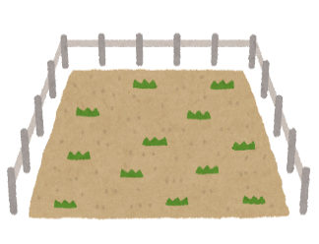

敷地内対象外

置き換え

除雪場所

除雪車が公道除雪後の置雪（図の■箇所）を除雪


※農村地域・国道沿いの世帯は対象外
※長期入院、施設入所等の留守宅及び対象外世帯と除雪作業箇所を共同使用している場合（２世帯住宅等）は、要件を満たしていても対象外

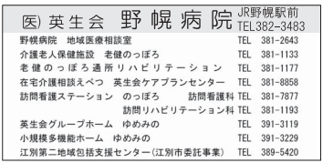
株式会社 三樹
就労継続支援B型事業所 スマイル・ミー

あなたの「働きたい」を応援します。

通常の事業所に雇用されることが困難な就労経験のある障害のある方に対し、生産活動などの機会の提供、知識および能力の向上のために必要な訓練などを行います。

お問い合わせ、ご相談はお気軽にどうぞ!

江別市大麻園町30番地の5 TEL：011-807-5326
Email：wj-smileme@cc.wakwak.com

－６－

除雪作業をしていただける個人、企業、団体などを募集します。作業は下記の内容で行っていただきます。 （関連記事6ページ）

・玄関から公道までの通路を概ね９０㎝程度の幅で除雪を行います
・公道除雪が入った日の午前中に実施します
・活動費として１シーズン１件当たり、２２，０００円を支給します

お問い合わせ先 ： TEL 011-385-1234
除雪サポーターを
募集します!
【除雪サポーター
派遣事業】



ボランティア団体による悩みごと電話相談

社協登録ボランティア団体の
相談員が悩みごとをお聞きします。

【相談無料】 TEL 011-389-7830

相談日 | 相談時間 | 相談内容 | 担当団体名
火曜日（毎週） | １０：００～１５：００ | ▶ 家庭生活の諸問題に関する相談 | 江別家庭生活カウンセラーグループ
水曜日（第２・４） | １０：００～１４：３０ | ▶ 家庭生活の諸問題に関する相談 | 江別市家庭問題研究会
木曜日（毎週） | １０：００～１５：００ | ▶ 認知症の悩みごとに関する相談 | 江別認知症の人の家族を支える会
金曜日（第１・３・５） | １０：００～１４：３０ | ▶ 家庭生活の諸問題に関する相談 | 江別市家庭問題研究会

総合社会福祉センター【７月～９月】の開館・休館のお知らせ

休 館

・月曜日(9～17時)
・火曜日～日曜日(9～２１時)
※月曜日が祝日の場合は休館です
・７月１日（水）～６日（月）
※ふれあい福祉の広場開催のため
・７月２０日（月・祝）
・９月２１日（月・祝）
開 館



■引っ越しお手伝い
■お掃除(窓ふき等)
■草刈り・草取り
■不用品回収(古物商許可 第101050000959号)

※作業内容は一部ですのでお気軽にご相談下さい
合同会社 萬屋本舗Ks
代表社員 亀田谷 大輔
江別市緑町西１丁目25-1
TEL 080-9615-9364

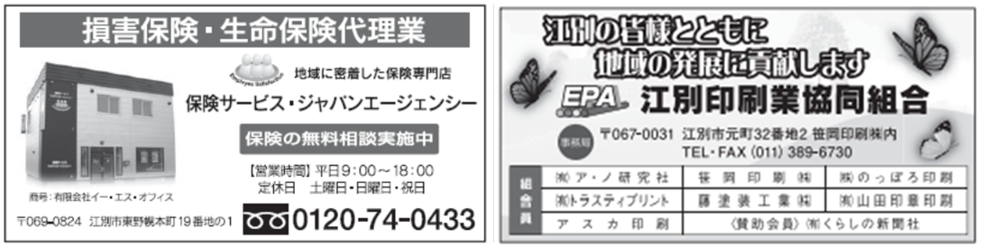

－７－
ボランティア団体の紹介や、「通いの場」の紹介、
その関連情報を掲載します。

地域活動トピックス

「江別車いすボランティア整備」は２０１９年１２月に発足し、現在７名で活動しています。主に江別市社会福祉協議会、江別市内外の福祉・介護施設、個人の方から依頼を受け、手動式車いすや福祉機器の点検・整備を行っています。これまでの整備台数は５００台を超えました。
廃車となった車いすの部品を再利用し、修理費用をできるだけ抑えています。虫ゴムやグリースなどの消耗品は無料で交換をしています。会員それぞれの得意分野を活かし、木工・裁縫・パソコン作業なども含め、丁寧な整備を行っています。
ご家庭で使われなくなった車いすは無償で引き取り、整備後に市内施設へ寄贈しています。また、札幌の「飛んでけ！車いす」の会を通じて、開発途上国へ無償提供する活動にも協力をしています。
整備が必要な車いすでお困りの施設・個人の方、また車いす整備技術を学びたい方は、ぜひご連絡ください。
「江別車いすボランティア整備」 からのご案内
ボランティア団体紹介

車いすの困りごと、私たちにご相談ください
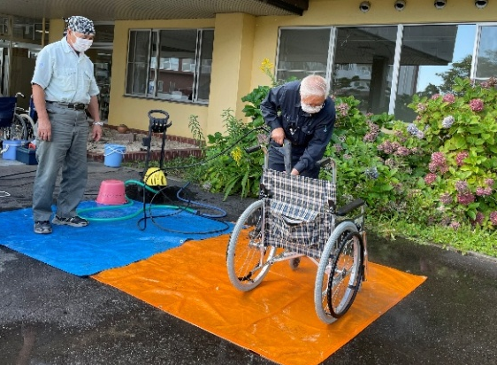



お問い合わせ先：
090-7642-7211（松澤文夫さん）

「通いの場」関連情報
「早苗クラブウォーキングサークル」 からのご案内

１０年続く、地域に根ざした健康づくりの場
発足して１０年余りが経過した今も、長・短距離の体力に応じた２コースで、毎週水曜日に上江別・ゆめみ野周辺を歩いています。
コロナ禍の期間も休むことなく継続し、人との関わりを大切におしゃべりしながら歩いたことは、今となっては良い思い出です。年一度のコロポックル山荘での蕎麦やカラオケ等楽しみながら継続したことが、１０年の長きに渡り持続したポイントだと思っています。
健康寿命を延ばしたい、生活習慣病を改善したい等目的は人それぞれですが、社会参加機会が少なく引き籠っている人を参加させることも必要と考えています。
ウォーキング指導者として、日本ウォーキング協会専門講師の経験を活かしながら、地域のウォーキンググループへの関与も継続したいと考えています。
人はなぜ歩くのか！問われるとこれは永遠の課題？ですが、皆様も私たちと一緒に楽しくウォーキングをしませんか。お待ちしています。

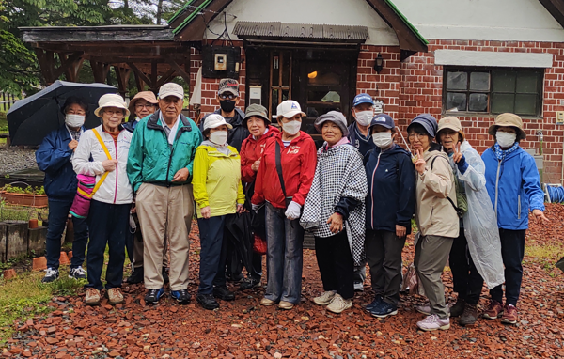

〇活動日時 ： 毎月水曜日 １０時～１１時 〇活動場所 ： 上江別・ゆめみ野地区 〇参加費 ： 無料
お問い合わせ先 ： ０９０-１３８２-０８０１（對馬伴幸さん）

編 集 後 記

『涼しい夏』が当たり前の北海道も過去の話。江別でも近年の気候温暖化の影響でしょうか、暑い日々が秋まで続くことがあります。更にこの夏は、例年よりかなり高めの予報が既に出されております。暑くなってからの応急の対策では間に合わない可能性もあります。この夏を明るく健康に過ごすために水分補給やクーラー、扇風機等を適宜使うなど、熱中症対策をしておきましょう。
広報編集委員会委員 小田島




発 行 社会福祉法人 江別市社会福祉協議会
江別市錦町１４番地８７ 江別市総合社会福祉センター内
TEL 011-385-1234 FAX 011-385-1236
ホームページ https://www.ebetsu-shyakyo.jp
メール Social-Welfare@ebetsu-shyakyo.jp

江別市成年後見支援センター
TEL 011-375-8988
メール kouken@ ebetsu-shyakyo.jp
くらしサポートセンターえべつ
TEL 011-375-8987
メール kurasapo@ebetsu-shyakyo.jp
「幸せな社会」は社協ホームページ上で音声によりお聞きいただけます。点字版やＣＤ（音声）版もあります。（社協事務局内）
－８－

